

**Профминимум «Билет в будущее»**

Что? Где? Когда?

Что сдавать? Где учиться? Когда поступать?

Поможем понять подростку, куда и как двигаться в определении своего жизненного пути и выбора профессии!

В 2023/24 учебном году наша школа продолжает работать над проектом «Профориентация для школьников», совместно с профориентационным проектом «Билет в будущее»: <https://bvbinfo.ru/>.

Телеграмм-канал

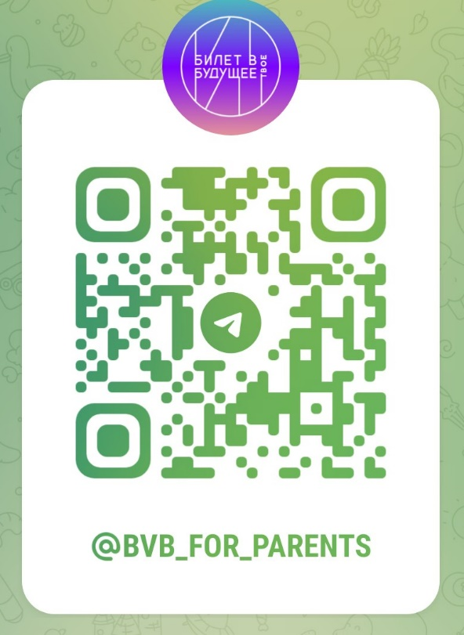

На сегодня, нужно решить сложную задачу, помочь с выбором профессии нашим будущим выпускникам.

Современный мир профессий огромен, разнообразен, а также расширяется и изменяется год от года. Что же делать?

В рамках нашей программы дополнительного образования, профориентация представляет собой процесс, в ходе которого учащиеся знакомятся с новыми профессиями, чтобы сделать правильный выбор своей специализации.

Во время наших занятий ученик получает представление о профессиях, по каким критериям выбирается род деятельности, какие знания нужны для работы. Наши педагоги рассказывают ученикам о специальностях, квалификации и компетентности. ​​​​​​​Также проводят профтестирование и диагностику.

Но всё же, работа по профориентации подростков, подразумевает совместную работу с родителями учеников. Почему? Чаще всего, у родителей имеется собственное представление о том, где должен учится ребёнок и кем должен стать. Но в современных реалиях, мы должны понимать, что у подростка могут свои интересы и потребности, отличающиеся от желания родных и близких. В этом ключе, наши педагоги помогут и ученикам, и их родителям найти некий компромисс между желаемым и возможным.

Вместе, мы станем для наших детей, проводником в огромный мир профессий!

Дорогие ребята, чтобы пройти урок, вам нужно пройти по ссылке:

1. <https://bvb-kb.ru/lessons/all>
2. Затем выбрать тему урока (начиная с темы 1. «Моя Россия-Мои горизонты» от 7 сентября).
3. Нажать кнопку



1. Далее нужно отметить свой класс (с 6 по 11)
2. Для вас появится занятие по профминимуму.
3. В рамках занятия вы изучаете предоставленные материалы, смотрите видеоролики и выполняете задания.
4. Вам нужно завести папку-портфолио. В ней вы будете хранить результаты вашей деятельности по профминимуму (в том числе результаты по профтестам).
5. Далее, в единый день консультации, вы сможете записаться на индивидуальную консультацию с педагогом-профориентологом (день будет объявлен на сайте, во вкладке Профориентация).
6. **ОБЯЗАТЕЛЬНО** нужно взять на консультацию своё портфолио по профориентации.
7. Записаться на консультацию можно в Телеграмм (только после того, как на сайте школы, во вкладке Профориентация, появится расписание единого дня консультации для вашего класса):

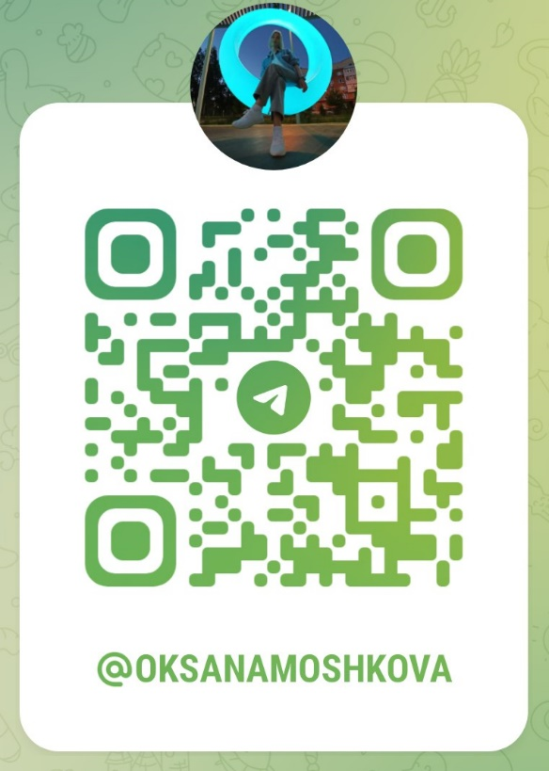

Также, вы можете познакомится с городом будущего «Профиград»

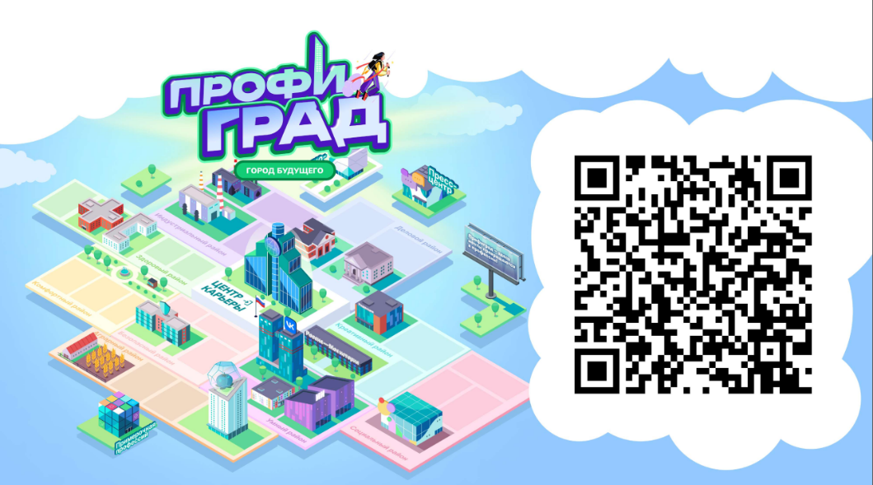

Ссылка для родителей: <https://bvbinfo.ru/for-parents>

Ссылка для школьников: <https://profigrad.bvbinfo.ru/>

Примерочная профессий: <https://bvbinfo.ru/suits>

Каталог профессий будущего: <https://bvbinfo.ru/catalog>

Подписывайтесь на мой телеграмм-канал по Профоринтации:

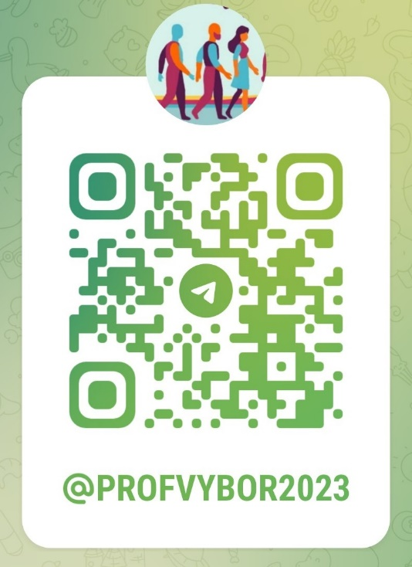

Здесь вы узнаете много нового о профессиях и учебных заведениях!

Желаю вам удачи!

С уважением, педагог-профориентолог МАОУ-СОШ N181, Мошкова Оксана Сергеевна.